2020-2021学年上海市闵行区九年级（上）期末数学试卷（一模）
一、选择题（本大共6题，每题4分，满分24分）
1．（4分）下列函数中，是二次函数的是（ ）
A．y＝﹣﹣3x B．y＝﹣（x﹣1）²+x²
C．y＝11x²+29x D．y＝ax²+bx+c
2．（4分）已知在Rt△ABC中，∠C＝90°，∠B＝β，AB＝5，那么AC的长为（ ）
A．5cosβ B．5sinβ C．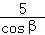 D．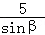
3．（4分）如图，在平面直角坐标系xOy中，二次函数y＝ax²+bx+c图象经过点O（0，0），那么根据图象，下列判断正确的是（ ）
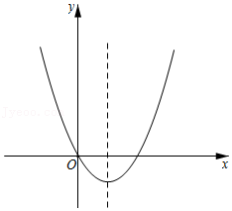
A．a＜0 B．b＞0 C．ab＞0 D．c＝0
4．（4分）以下说法错误的是（ ）
A．如果k＝，那么＝
B．如果＝﹣2，那么||＝2||
C．如果＝（为非零向量），那么∥
D．如果是与非向量同方向的单位向量，那么＝||．
5．（4分）已知⊙A与⊙B的半径分别是6和8，圆心距AB＝2，那么⊙A与⊙B的位置关系是（ ）
A．相交 B．内切 C．外切 D．内含
6．（4分）古希腊艺术家发现当人的头顶至肚脐的长度（上半身的长度）与肚脐至足底的长度（下半身的长度）的比值为“黄金分割数”时，人体的身材是最优美的．一位女士身高为154cm，她上半身的长度为62cm，为了使自己的身材显得更为优美，计划选择一双合适的高跟鞋，使自己的下半身长度增加．你认为选择鞋跟高为多少厘米的高跟鞋最佳？（ ）
A．4cm B．6cm C．8cm D．10cm
二、填空题（本大题共12题，每题4分，满分48分）
7．（4分）如果2a＝3b（b≠0），那么＝ ．
8．（4分）化简：（﹣3+）+＝ ．
9．（4分）抛物线y＝﹣x²﹣3x在对称轴的右侧部分是 的（填“上升”或“下降”）．
10．（4分）将抛物线y＝x²+2x向下平移1个单位，那么所得抛物线与y轴的交点的坐标为 ．
11．（4分）已知两个相似三角形的相似比为4：9，那么这两个三角形的周长之比为 ．
12．（4分）在△ABC中，点D、E分别在边AB、AC上，且DE∥BC，如果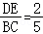，那么＝ ．
13．（4分）在直角坐标平面内有一点A（12，5），点A与原点O的连线与x轴的正半轴的夹角为θ，那么cosθ＝ ．
14．（4分）如果港口A的南偏东52°方向有一座小岛B，那么从小岛B观察港口A的方向是 ．
15．（4分）正六边形的边心距与半径的比值为 ．
16．（4分）如图，在△ABC中，AB＝2AC，点D在边AB上，且∠ACD＝∠B，那么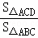＝ ．
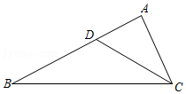
17．（4分）如图，在Rt△ABC中，∠ACB＝90°，AB＝5，BC＝3，点P在边AC上，⊙P的半径为1．如果⊙P与边BC和边AB都没有公共点，那么线段PC长的取值范围是 ．
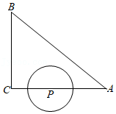
18．（4分）如图，在Rt△ABC中，∠ACB＝90°，AB＝3，tanB＝．将△ABC绕着点A顺时针旋转后，点B恰好落在射线CA上的点D处，点C落在点E处，射线DE与边AB相交于点F，那么BF＝ ．
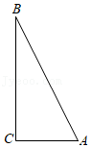
三、解答题（本大题共7题，满分78分）
19．（10分）计算：2cos60°﹣cot30°+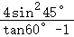．
20．（10分）如图，在平行四边形ABCD中，对角线AC、BD相交于点O．E为OC的中点，联结BE并延长，交边CD于点F．设＝，＝．
（1）填空：向量＝ ；
（2）填空：向量＝ ，并在图中画出向量在向量和方向上的分向量．
（注：本体结果用含向量、的式子表示，画图不要求写作法，但要指出所作图中表示结论的向量）
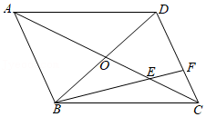
21．（10分）如图，⊙O是△ABC的外接圆，AB长为4，AB＝AC，联结CO并延长，交边AB于点D，交AB于点E，且E为弧AB的中点．求：
（1）边BC的长；
（2）⊙O的半径．
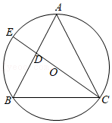
22．（10分）为了监控大桥下坡路段车辆行驶速度，通常会在下引桥处设置电子眼进行区间测速．如图，电子眼位于点P处，离地面的铅锤高度PQ为9米，区间测速的起点为下引桥坡面点A处，此时电子眼的俯角为30°；区间测速的终点为下引桥坡脚点B处，此时电子眼的俯角为60°（A、B、P、Q四点在同一平面）．
（1）求路段BQ的长（结果保留根号）；
（2）当下引桥坡度i＝1：2时，求电子眼区间测速路段AB的长（结果保留根号）．
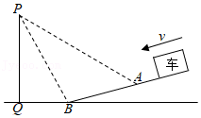
23．（12分）如图，点E为△ABC边BC上一点，过点C作CD⊥BA，交BA的延长线于点D，交EA的延长线于点F，且AF•CD＝BC•AD．
（1）求证：AE⊥BC；
（2）如果BE＝CE，求证：BC²＝2BD•AC．
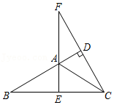
24．（12分）在平面直角坐标系xOy中，如果抛物线y＝ax²+bx+c上存在一点A，使点A关于坐标原点O的对称点A′也在这条抛物线上，那么我们把这条抛物线叫做回归抛物线，点A叫做这条抛物线的回归点．
（1）已知点M在抛物线y＝﹣x²+2x+4上，且点M的横坐标为2，试判断抛物线y＝﹣x²+2x+4是否为回归抛物线，并说明理由；
（2）已知点C为回归抛物线y＝﹣x²﹣2x+c的顶点，如果点C是这条抛物线的回归点，求这条抛物线的表达式；
（3）在（2）的条件下，所求得的抛物线的对称轴与x轴交于点D．联结CO并延长，交该抛物线于点E，点F是射线CD上一点，如果∠CFE＝∠DEC，求点F的坐标．
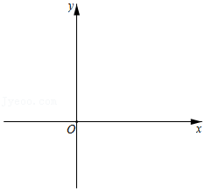
25．（14分）如图，在矩形ABCD中，AB＝2，AD＝1，点E在边AB上（点E与端点A、B不重合），联结DE，过点D作DF⊥DE，交BC的延长线于点F，联结EF，与对角线AC、边CD分别交于点G、H．设AE＝x，DH＝y．
（1）求证：△ADE∽△CDF，并求∠EFD的正切值；
（2）求y关于x的函数解析式，并写出该函数的定义域；
（3）联结BG，当△BGE与△DEH相似时，求x的值．
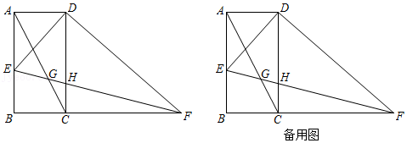

2020-2021学年上海市闵行区九年级（上）期末数学试卷（一模）
参考答案与试题解析
一、选择题（本大共6题，每题4分，满分24分）
1．（4分）下列函数中，是二次函数的是（ ）
A．y＝﹣﹣3x B．y＝﹣（x﹣1）²+x²
C．y＝11x²+29x D．y＝ax²+bx+c
【分析】利用二次函数定义进行分析即可．
【解答】解：A、含有分式，不是二次函数，故此选项不合题意；
B、y＝﹣（x﹣1）²+x²＝2x﹣1，不是二次函数，故此选项不合题意；
C、是二次函数，故此选项符合题意；
D、当a＝0时，不是二次函数，故此选项不合题意；
故选：C．
【点评】此题主要考查了二次函数，关键是掌握判断函数是否是二次函数，首先是要看它的右边是否为整式，若是整式且仍能化简的要先将其化简，然后再根据二次函数的定义作出判断，要抓住二次项系数不为0这个关键条件．
2．（4分）已知在Rt△ABC中，∠C＝90°，∠B＝β，AB＝5，那么AC的长为（ ）
A．5cosβ B．5sinβ C．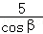 D．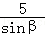
【分析】根据锐角三角函数的定义即可得出答案．
【解答】解：在Rt△ABC中，∵∠C＝90°，∠B＝β，AB＝5，
∴sinB＝sinβ＝，
∴AC＝AB•sinβ＝5sinβ，
故选：B．
【点评】本题考查锐角三角函数的定义，理解锐角三角函数的意义是解决问题的关键．
3．（4分）如图，在平面直角坐标系xOy中，二次函数y＝ax²+bx+c图象经过点O（0，0），那么根据图象，下列判断正确的是（ ）
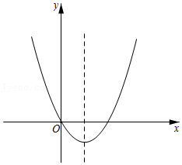
A．a＜0 B．b＞0 C．ab＞0 D．c＝0
【分析】根据抛物线的开口方向，对称轴以及与y轴的交点进行判断即可．
【解答】解：∵抛物线开口向上，
∴a＞0，故A错误；
∵﹣＞0，a＞0，
∴b＜0，故B错误；
∵a＞0，b＜0，
∴ab＜0，故C错误；
∵图象经过点O（0，0），
∴c＝0，故D正确；
故选：D．
【点评】本题考查了二次函数的图象与系数的关系，对于二次函数y＝ax²+bx+c（a≠0），二次项系数a决定抛物线的开口方向．当a＞0时，抛物线向上开口；当a＜0时，抛物线向下开口；一次项系数b和二次项系数a共同决定对称轴的位置：当a与b同号时（即ab＞0），对称轴在y轴左；当a与b异号时（即ab＜0），对称轴在y轴右；常数项c决定抛物线与y轴交点：抛物线与y轴交于（0，c）．抛物线与x轴交点个数由△决定：Δ＝b²﹣4ac＞0时，抛物线与x轴有2个交点；Δ＝b²﹣4ac＝0时，抛物线与x轴有1个交点；Δ＝b²﹣4ac＜0时，抛物线与x轴没有交点．
4．（4分）以下说法错误的是（ ）
A．如果k＝，那么＝
B．如果＝﹣2，那么||＝2||
C．如果＝（为非零向量），那么∥
D．如果是与非向量同方向的单位向量，那么＝||．
【分析】根据共线向量的定义，零向量的意义进行判断．
【解答】解：A、如果k＝，那么k＝0，故本选项符合题意．
B、如果＝﹣2，那么||＝2||，故本选项不符合题意．
C、如果＝（为非零向量），那么与方向相同，则∥，故本选项不符合题意．
D、如果是与非向量同方向的单位向量，那么＝||，故本选项不符合题意．
故选：A．
【点评】本题主要考查了平面向量，注意：平面向量既有大小，又有方向．
5．（4分）已知⊙A与⊙B的半径分别是6和8，圆心距AB＝2，那么⊙A与⊙B的位置关系是（ ）
A．相交 B．内切 C．外切 D．内含
【分析】求出两圆半径的和与差，再与圆心距比较大小，确定两圆位置关系；设两圆的半径分别为R和r，且R≥r，圆心距为d：外离，则d＞R+r；外切，则d＝R+r；相交，则R﹣r＜d＜R+r；内切，则d＝R﹣r；内含，则d＜R﹣r．
【解答】解：因为8﹣6＝2，圆心距AB＝2，
所以d＝R﹣r，
所以两圆内切．
故选：B．
【点评】考查了圆与圆的位置关系，本题利用了两圆内切，则d＝R﹣r．
6．（4分）古希腊艺术家发现当人的头顶至肚脐的长度（上半身的长度）与肚脐至足底的长度（下半身的长度）的比值为“黄金分割数”时，人体的身材是最优美的．一位女士身高为154cm，她上半身的长度为62cm，为了使自己的身材显得更为优美，计划选择一双合适的高跟鞋，使自己的下半身长度增加．你认为选择鞋跟高为多少厘米的高跟鞋最佳？（ ）
A．4cm B．6cm C．8cm D．10cm
【分析】她下半身的长度为92cm，设鞋跟高为x厘米时，她身材显得更为优美，利用黄金分割的定义得到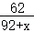≈0.618，然后解方程即可．
【解答】解：∵一位女士身高为154cm，她上半身的长度为62cm，
∴她下半身的长度为92cm，
设鞋跟高为x厘米时，她身材显得更为优美，
根据题意得≈0.618，
解得x≈8.3（cm）．
经检验x＝8.3为原方程的解，
所以选择鞋跟高为8厘米的高跟鞋最佳．
故选：C．
【点评】本题考查了因式分解的应用：利用因式分解解决求值问题．利用因式分解解决证明问题．利用因式分解简化计算问题．也考查了黄金分割．
二、填空题（本大题共12题，每题4分，满分48分）
7．（4分）如果2a＝3b（b≠0），那么＝ ．
【分析】根据比例的性质直接解答即可．
【解答】解：∵2a＝3b（b≠0），
∴＝．
故答案为：．
【点评】此题考查了比例的性质，熟练掌握两内项之积等于两外项之积是解题的关键．
8．（4分）化简：（﹣3+）+＝ ﹣+ ．
【分析】先利用乘法结合律去括号，然后计算加减法．
【解答】解：原式＝﹣++＝﹣+．
故答案是：﹣+．
【点评】本题主要考查了平面向量，实数的运算法则同样能应用于平面向量的计算之中．
9．（4分）抛物线y＝﹣x²﹣3x在对称轴的右侧部分是 下降 的（填“上升”或“下降”）．
【分析】根据抛物线解析式可求得其开口方向和对称轴，结合抛物线的增减性可得到答案．
【解答】解：∵y＝﹣x²﹣3x，
∴抛物线开口向下，对称轴为直线x＝﹣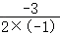＝﹣，
∴在y轴右侧，y随x增大而减小，
∴其图象在y轴右侧部分是下降，
故答案为：下降．
【点评】本题主要考查二次函数的增减性，掌握开口向下的二次函数在对称轴右侧y随x的增大而减小是解题的关键．
10．（4分）将抛物线y＝x²+2x向下平移1个单位，那么所得抛物线与y轴的交点的坐标为 （0，﹣1） ．
【分析】根据“左加右减、上加下减”的原则写出新抛物线解析式，然后将二次函数解析式转化为方程，通过解解方程求解．
【解答】解：由“左加右减、上加下减”的原则可知，把抛物线y＝x²+2x＝（x+1）²﹣1的图象向下平移1个单位，则平移后的抛物线的表达式为y＝x²+2x＝（x+1）²﹣2，
令x＝0，则y＝﹣1．
所以所得抛物线与y轴的交点的坐标为（0，﹣1）．
故答案是：（0，﹣1）．
【点评】本题考查的是二次函数的图象与几何变换，要求熟练掌握平移的规律：左加右减，上加下减．
11．（4分）已知两个相似三角形的相似比为4：9，那么这两个三角形的周长之比为 4：9 ．
【分析】直接利用相似三角形的周长比等于相似比，进而得出答案．
【解答】解：∵两个相似三角形的相似比为4：9，
∴它们的周长比等于相似比，即：4：9．
故答案为4：9．
【点评】本题考查对相似三角形性质的理解．（1）相似三角形周长的比等于相似比．（2）相似三角形面积的比等于相似比的平方．（3）相似三角形对应高的比、对应中线的比、对应角平分线的比都等于相似比．
12．（4分）在△ABC中，点D、E分别在边AB、AC上，且DE∥BC，如果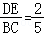，那么＝ ．
【分析】由DE∥BC证△ADE∽△ABC，得＝＝，继而可得答案．
【解答】解：如图，
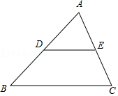
∵DE∥BC，
∴△ADE∽△ABC，
∴＝＝，
∴＝，
故答案为：．
【点评】本题主要考查相似三角形的判定与性质，解题的关键是掌握相似三角形的判定和性质．
13．（4分）在直角坐标平面内有一点A（12，5），点A与原点O的连线与x轴的正半轴的夹角为θ，那么cosθ＝ ．
【分析】根据题意，作出合适的平面直角坐标系，然后作AB⊥x轴于点B，再根据点的A的坐标和勾股定理，可以得到OA的长，然后即可得到cosθ的值．
【解答】解：作AB⊥x轴于点B，如右图所示，
∵点A（12，5），
∴OB＝12，AB＝5，∠ABO＝90°，
∴OA＝＝13，
∴cos∠AOB＝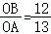，
即cosθ＝，
故答案为：．
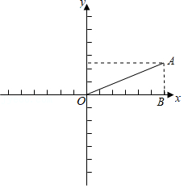
【点评】本题考查解直角三角形、勾股定理、锐角三角函数，解答本题的关键是明确题意，利用数形结合的思想解答．
14．（4分）如果港口A的南偏东52°方向有一座小岛B，那么从小岛B观察港口A的方向是 北偏西52° ．
【分析】根据方位角的概念，画图正确表示出方位角，即可求解．
【解答】解：如图，∵∠1＝∠2＝52°，
∴从小岛B观察港口A的方向是北偏西52°．
故答案为：北偏西52°．
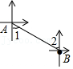
【点评】此题主要考查了方向角，正确画出方位角，根据平行线的性质解答是解题关键．
15．（4分）正六边形的边心距与半径的比值为 ．
【分析】设正六边形的半径与外接圆的半径相等，构建直角三角形利用勾股定理即可求出边心距．
【解答】解：设正六边形的半径是r，则外接圆的半径r，内切圆的半径是正六边形的边心距，因而是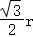，则可知正六边形的边心距与半径的比值为．
【点评】正多边形的计算一般是通过中心作边的垂线，连接半径，把正多边形中的半径，边长，边心距，中心角之间的计算转化为解直角三角形．
16．（4分）如图，在△ABC中，AB＝2AC，点D在边AB上，且∠ACD＝∠B，那么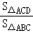＝ ．
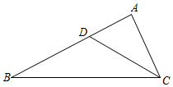
【分析】根据相似三角形面积的比等于相似比的平方即可得结论．
【解答】解：∵∠ACD＝∠B，∠A＝∠A，
∴△ACD∽△ABC，
∴＝（）²＝（）²＝．
故答案为：．
【点评】本题考查了相似三角形的判定与性质，解决本题的关键是掌握相似三角形的判定与性质．
17．（4分）如图，在Rt△ABC中，∠ACB＝90°，AB＝5，BC＝3，点P在边AC上，⊙P的半径为1．如果⊙P与边BC和边AB都没有公共点，那么线段PC长的取值范围是 1＜CP＜ ．
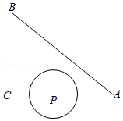
【分析】根据勾股定理得到AC＝4，当⊙P与AB相切时，设切点为D，如图，连接PD，则PD⊥AB，根据相似三角形的性质可得到结论．
【解答】解：在Rt△ABC中，∠ACB＝90°，AB＝5，BC＝3，
∴AC＝4，
当⊙P与AB相切时，设切点为D，如图，
连接PD，
则PD⊥AB，
∴∠C＝∠ADP＝90°，
∵∠A＝∠A，
∴△ADP∽△ACB，
∴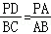，
∴＝，
∴PA＝，
∴PC＝AC﹣PA＝，
∴线段PC长的取值范围是1＜CP＜，
故答案为：1＜CP＜．
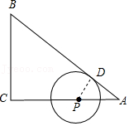
【点评】本题考查了直线与圆的位置关系，相似三角形的判定和性质，勾股定理，正确的作出辅助线是解题的关键．
18．（4分）如图，在Rt△ABC中，∠ACB＝90°，AB＝3，tanB＝．将△ABC绕着点A顺时针旋转后，点B恰好落在射线CA上的点D处，点C落在点E处，射线DE与边AB相交于点F，那么BF＝ 3﹣ ．
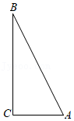
【分析】过点F作FG⊥AC于点G，由旋转的性质得出∠B＝∠D，得出tan∠B＝tan∠D＝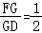，由平行线的性质得出∠B＝∠AFG，设AG＝x，则FG＝2x，则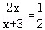，求出AG＝1，则可得出答案．
【解答】解：如图，过点F作FG⊥AC于点G，
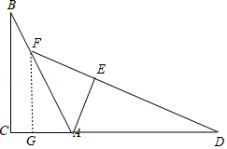
∵将△ABC绕着点A顺时针旋转后，点B恰好落在射线CA上的点D处，
∴∠B＝∠D，
∴tan∠B＝tan∠D＝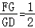，
∵∠ACB＝∠FGA＝90°，
∴BC∥FG，
∴∠B＝∠AFG，
∴tan∠B＝tan∠AFG＝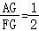，
设AG＝x，则FG＝2x，
∴，
解得x＝1，
∴AG＝1，FG＝2，
∴AF＝＝＝，
∴BF＝AB﹣AF＝3﹣．
故答案为：3﹣．
【点评】本题考查了旋转的性质，直角三角形的性质，锐角三角函数的定义，勾股定理，熟练掌握旋转的性质是解题的关键．
三、解答题（本大题共7题，满分78分）
19．（10分）计算：2cos60°﹣cot30°+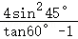．
【分析】直接利用特殊角的三角函数值以及二次根式的性质化简得出答案．
【解答】解：原式＝2×﹣+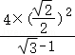
＝1﹣+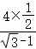
＝1﹣+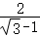
＝1﹣++1
＝2．
【点评】此题主要考查了特殊角的三角函数值二次根式的混合运算，正确化简各数是解题关键．
20．（10分）如图，在平行四边形ABCD中，对角线AC、BD相交于点O．E为OC的中点，联结BE并延长，交边CD于点F．设＝，＝．
（1）填空：向量＝ ﹣ ；
（2）填空：向量＝ + ，并在图中画出向量在向量和方向上的分向量．
（注：本体结果用含向量、的式子表示，画图不要求写作法，但要指出所作图中表示结论的向量）
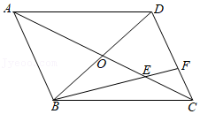
【分析】（1）利用三角形法则求出，再证明AE＝AC即可解决问题．
（2）利用平行线分线段成比例定理，求出，再利用三角形法则即可解决问题．
【解答】解：（1）∵＝+，＝，＝．
∴＝﹣，
∵四边形ABCD是平行四边形，
∴OA＝OC，
∵OE＝EC，
∴AE＝AC，
∴＝﹣．
故答案为：﹣．

（2）∵CF∥AB，
∴CF：AB＝EC：AE＝1：3，
∴CF＝BA，
∴＝，
∴＝+＝+．
在向量和方向上的分向量分别为和．
故答案为：+．
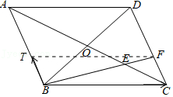
【点评】本题考查作图﹣复杂作图，平四边形的性质，平面向量，三角形法则，平行四边形法则等知识，解题的关键是灵活运用所学知识解决问题，属于中考常考题型．
21．（10分）如图，⊙O是△ABC的外接圆，AB长为4，AB＝AC，联结CO并延长，交边AB于点D，交AB于点E，且E为弧AB的中点．求：
（1）边BC的长；
（2）⊙O的半径．
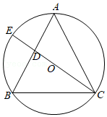
【分析】（1）利用垂径定理的推论可判断CD垂直平分AB，所以CB＝CA＝4；
（2）连接OB，如图，先证明ABC为等边三角形得到∠A＝60°，利用圆周角定理得到∠BOC＝120°，则∠BOD＝60°，然后利用含30度的直角三角形三边的关系求出OB即可．
【解答】解：（1）∵E点为的中点，CE为直径，
∴CE⊥AB，
∴AD＝BD，
即CD垂直平分AB，
∴CB＝CA＝4；
（2）连接OB，如图，
∵AB＝BC＝AC，
∴△ABC为等边三角形，
∴∠A＝60°，
∴∠BOC＝2∠A＝120°，
∴∠BOD＝60°，
在Rt△BOD中，BD＝AB＝2，
∴OD＝BD＝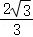，
∴OB＝2OD＝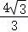，
即⊙O的半径为．
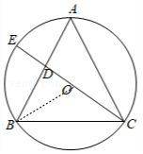
【点评】本题考查了三角形的外接圆与外心：三角形外接圆的圆心是三角形三条边垂直平分线的交点，叫做三角形的外心．也考查了圆周角定理．
22．（10分）为了监控大桥下坡路段车辆行驶速度，通常会在下引桥处设置电子眼进行区间测速．如图，电子眼位于点P处，离地面的铅锤高度PQ为9米，区间测速的起点为下引桥坡面点A处，此时电子眼的俯角为30°；区间测速的终点为下引桥坡脚点B处，此时电子眼的俯角为60°（A、B、P、Q四点在同一平面）．
（1）求路段BQ的长（结果保留根号）；
（2）当下引桥坡度i＝1：2时，求电子眼区间测速路段AB的长（结果保留根号）．
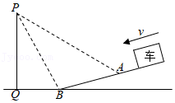
【分析】（1）根据 BQ＝PQ•tan∠BPQ，求解即可．
（2）如图，过点A作AM⊥QB于M，AH⊥PQ于H．由题意，∠PAH＝∠TPA＝30°，设AM＝a米，则BM＝2a米，在Rt△APH中，根据tan∠PAH＝，构建方程求出a，再利用勾股定理求出AB即可．
【解答】解：（1）由题意，∠PBQ＝∠TPB＝60°，
∵∠PQB＝90°，
∴∠BPQ＝30°，
∴BQ＝PQ•tan30°＝9×＝3（米）．
（2）如图，过点A作AM⊥QB于M，AH⊥PQ于H．
由题意，∠PAH＝∠TPA＝30°，
设AM＝a米，则BM＝2a米，
∵∠AHQ＝∠HQM＝∠AMQ＝90°，
∴四边形AHQM是矩形，
∴AH＝QM＝（3+2a）米，QH＝AM＝a米，PH＝PQ﹣HQ＝（9﹣a）米，
在Rt△APH中，tan∠PAH＝，
∴＝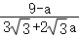，
解得a＝2，
∴AM＝2（米），BM＝4（米），
∴AB＝＝＝2（米）．
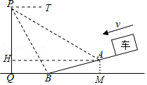
【点评】本题考查解直角三角形的应用﹣仰角俯角问题，解题的关键是学会添加常用辅助线，构造直角三角形解决问题，属于中考常考题型．
23．（12分）如图，点E为△ABC边BC上一点，过点C作CD⊥BA，交BA的延长线于点D，交EA的延长线于点F，且AF•CD＝BC•AD．
（1）求证：AE⊥BC；
（2）如果BE＝CE，求证：BC²＝2BD•AC．
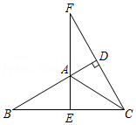
【分析】（1）通过证明△ADF∽△CDB，可得∠F＝∠B，由余角的性质可求解；
（2）通过证明△ABE∽△CBD，可得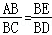，可得结论．
【解答】证明：（1）∵AF•CD＝BC•AD，
∴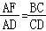，
设＝k，
∴AF＝kAD，BC＝kCD，
∴DF＝＝AD，BD＝＝CD，
∴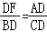，
又∵∠ADF＝∠BDC，
∴△ADF∽△CDB，
∴∠F＝∠B，
∵∠B+∠BCD＝90°，
∴∠F+∠BCD＝90°，
∴AE⊥BC；
方法2：∵AF•CD＝BC•AD，
∴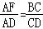，
又∵∠ADF＝∠BDC＝90°，
∴△FAD∽△BCD，
∴∠B＝∠F，
∵∠B+∠BCD＝90°，
∴∠F+∠BCD＝90°，
∴AE⊥BC；
（2）∵BE＝CE，AE⊥BC，
∴AB＝AC，
∵∠ABE＝∠DBC，∠BDC＝∠AEB＝90°，
∴△ABE∽△CBD，
∴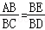，
∴BC•BC＝AB•BD，
∴BC²＝2BD•AC．
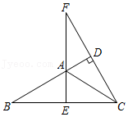
【点评】本题考查了相似三角形的判定和性质，掌握相似三角形的判定定理是本题的关键．
24．（12分）在平面直角坐标系xOy中，如果抛物线y＝ax²+bx+c上存在一点A，使点A关于坐标原点O的对称点A′也在这条抛物线上，那么我们把这条抛物线叫做回归抛物线，点A叫做这条抛物线的回归点．
（1）已知点M在抛物线y＝﹣x²+2x+4上，且点M的横坐标为2，试判断抛物线y＝﹣x²+2x+4是否为回归抛物线，并说明理由；
（2）已知点C为回归抛物线y＝﹣x²﹣2x+c的顶点，如果点C是这条抛物线的回归点，求这条抛物线的表达式；
（3）在（2）的条件下，所求得的抛物线的对称轴与x轴交于点D．联结CO并延长，交该抛物线于点E，点F是射线CD上一点，如果∠CFE＝∠DEC，求点F的坐标．
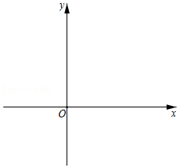
【分析】（1）先求出点M坐标，M'的坐标，代入解析式可求解；
（2）先求出点C坐标，C'的坐标，利用回归点的定义可求解；
（3）通过证明△CEF∽△CDE，可得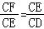，可求CF＝10，即可求解．
【解答】解：（1）抛物线y＝﹣x²+2x+4是回归抛物线，
理由如下：∵点M在抛物线y＝﹣x²+2x+4上，
∴y＝﹣4+4+4＝4，
∴点M（2，4），
∴点M关于坐标原点O的对称点M'（﹣2，﹣4），
当x＝﹣2时，y＝﹣4﹣4+4＝﹣4，
∴点M'在抛物线上，
∴抛物线y＝﹣x²+2x+4是回归抛物线；
（2）∵点C为回归抛物线y＝﹣x²﹣2x+c的顶点，
∴点C（﹣1，c+1），
∴点C关于原点O的对称点C'（1，﹣c﹣1），
∵点C是这条抛物线的回归点，
∴﹣c﹣1＝﹣1﹣2+c，
∴c＝1，
∴抛物线解析式为：y＝﹣x²﹣2x+1；
（3）∵抛物线y＝﹣x²﹣2x+1，
∴对称点为x＝﹣1，
∴点D（﹣1，0），点C（﹣1，2），
∴直线CO解析式为y＝﹣2x，
联立方程组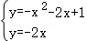，
∴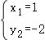，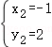，
点E（1，﹣2），
在△CEF和△CDE中，∠CFE＝∠CED，∠FCE＝∠ECD，
∴△CEF∽△CDE，
∴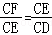，
∴CE²＝CD•CF，
∴（﹣1﹣1）²+（2+2）²＝2CF，
∴CF＝10，
∴F（﹣1，﹣8）．
【点评】本题是二次函数综合题，考查了二次函数的性质，相似三角形的判定和性质，理解新定义并运用是解题的关键．
25．（14分）如图，在矩形ABCD中，AB＝2，AD＝1，点E在边AB上（点E与端点A、B不重合），联结DE，过点D作DF⊥DE，交BC的延长线于点F，联结EF，与对角线AC、边CD分别交于点G、H．设AE＝x，DH＝y．
（1）求证：△ADE∽△CDF，并求∠EFD的正切值；
（2）求y关于x的函数解析式，并写出该函数的定义域；
（3）联结BG，当△BGE与△DEH相似时，求x的值．
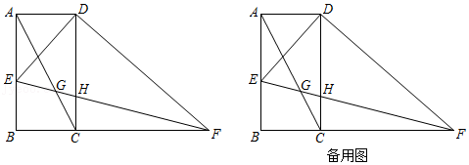
【分析】（1）根据矩形的性质得到∠ADC＝∠DCB＝90°，根据余角的性质得到∠ADE＝∠CDF，由相似三角形的判定定理即可得到结论；
（2）根据矩形的性质和相似三角形的判定和性质解答；
（3）根据相似三角形的性质分两种情况解答．
【解答】解：（1）∵∠ADE+∠CDE＝90°，∠CDF+∠CDE＝90°，
∴∠ADE＝∠CDF，
在Rt△EAD与Rt△FCD中，
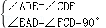，
∴△FAD∽△FCD，
∴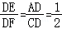，
∴tan∠EFD＝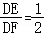，
（2）由（1）可知FC＝2EA＝2x，
∵四边形ABCD是矩形，
∴AB∥CD，
∴△FCH∽△FBE，
∴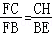，
∴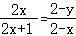，
可得：y＝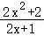（0＜x＜2）；
（3）BE＝2﹣x，DH＝y，DE＝，EH＝，
∴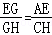，
∴EG＝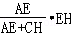，
∵∠BEG＝∠DHE，
若△BEG∽△DHE，则有两种情况，
第一种：
∵∠EGB＝∠HED，
∴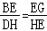，
∴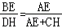，
即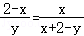，
解得：x＝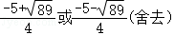，
第二种：
∵∠EGB＝∠HDE，
∴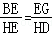，
∴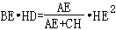，
即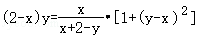，
解得：x＝1.5．
综上所述，x的值为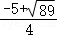或1.5．
【点评】本题考查了相似综合题，综合运用了相似三角形的判定和性质，求函数的解析式，矩形的性质等知识点，熟练掌握相似三角形的判定和性质是解题的关键．

